

**TRƯỜNG ĐẠI HỌC THĂNG LONG**

**KHOA DU LỊCH**

-----🙞🙜🕮🙞🙜-----

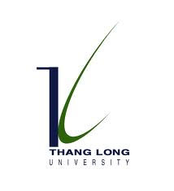

**TIỂU LUẬN MÔN ẨM THỰC VIỆT NAM**

**(học kỳ 3 ⋅ nhóm 2 ⋅ năm học 2019 - 2020)**

**VĂN HÓA ẨM THỰC TỘC NGƯỜI MƯỜNG**

**Giáo viên hướng dẫn Sinh viên thực hiện**

**-**TS. Bùi Cẩm Phượng -A28998 – Vũ Tuấn Anh

-A28671 – Tạ Tuấn Hoàng

**Người chấm**

- P.Trần Văn Long

- Bùi Cẩm Phượng

**Hà Nội - 2020**

**MỤC LỤC**

Giới Thiệu 4

CHƯƠNG 1. Cơ sở lý luận về văn hóa ẩm thực 6

1.1. Khái niệm về văn hóa ẩm thực 6

1.1.1. Khái niệm văn hóa 6

1.1.2. Khái niệm ẩm thực 6

1.1.3. Khái niệm văn hóa ẩm thực 8

1.2. Những điều kiện hình thành văn hóa ẩm thực 8

1.2.1. Điều kiện tự nhiên 8

1.2.1.1 Vị trí địa lý, địa hình 8

1.2.1.2 Khí hậu 9

1.2.2. Điều kiện kinh tế - văn hóa 9

1.2.2.1 Lịch sử 9

1.2.2.2 Kinh tế 9

1.2.2.3 Tôn giáo 10

1.2.2.4 Ảnh hưởng của sự phát triển du lịch 11

1.3. Đặc trưng trong văn hóa ẩm thực 11

1.3.1. Tính cộng đồng 11

1.3.2. Tính hài hòa 12

1.3.3. Tính tận dụng 12

1.3.4. Tính thích ứng 12

CHƯƠNG 2. Thực trạng văn hóa ẩm thực tộc người mường 13

2.1. Giới thiệu chung về tộc người 13

2.2. Những điều kiện hình thành văn hóa ẩm thực tộc người Mường 14

2.2.1. Điều kiện tự nhiên 14

2.2.2. Điều kiện xã hội 15

2.3. Đặc trưng văn hóa ẩm thực tộc người Mường 15

2.4. Nhận xét 19

2.4.1. Một số điểm tích cực 19

2.4.2. Một số điểm bất cập , nguyên nhân 19

CHƯƠNG 3. đề xuất giải pháp nhằm quảng bá Vhat n. mường 20

Kết Luận 22

Phụ lục 23

# Giới Thiệu

Văn hóa ẩm thực là nét văn hóa tự nhiên hình thành trong cuộc sống. Đối với nhiều dân tộc, quốc gia, ẩm thực không chỉ là nét văn hóa về vật chất mà còn là văn hóa về tinh thần. Qua ẩm thực người ta có thể hiểu được nét văn hóa thể hiện phẩm giá con người, trình độ văn hóa của dân tộc với những đạo lý, phép tắc, phong tục trong cách ăn uống…

Và mỗi khi nhắc đến đất nước Việt Nam xinh đẹp thì ẩm thực luôn là một đề tài thú vị. Ẩm thực của người Việt không chỉ là những món ăn, công thức chế biến mà đây là một nét văn hóa tự nhiên hình thành trong cuộc sống. Chúng ta có thể giải thích ẩm thực Việt Nam như sau:

Ẩm thực Việt Nam là cách gọi của phương thức chế biến món ăn, nguyên lý pha trộn gia vị và những thói quen ăn uống nói chung của mọi người Việt trên đất nước Việt Nam. Tuy có ít nhiều có sự khác biệt giữa các vùng miền, dân tộc thì ẩm thực Việt Nam vẫn bao hàm ý nghĩa khái quát nhất để chỉ tất cả những món ăn phổ biến trong cộng đồng người Việt.

Với việc lãnh thổ Việt Nam chia ra ba miền rõ rệt là Bắc, Trung, Nam, cùng với đó là 54 dân tộc anh em, từng vùng – miền đều có những nét, đặc điểm riêng về ẩm thực. Người Mường là một ví dụ điển hình của việc này. Địa bàn sinh sống của người Mường thường gắn với núi non, sông suối, nơi họ có thể sống hòa vào thiên nhiên, dựa vào thiên nhiên để mưu sinh. Chính vì yếu tố này, vốn văn hóa ẩm thực của họ cũng được “chiết xuất” từ tự nhiên, qua bàn tay khéo léo và trí tưởng tượng phong phú, sinh động của con người mà thành nét độc đáo riêng biệt.

Ẩm thực của đồng bào Mường Tây Bắc độc đáo ngay từ chất liệu. Để làm nên những món ăn mang đậm bản sắc, người Mường thường lấy chất liệu có sẵn trong tự nhiên hay trong vườn nhà như cá suối, măng rừng, rau rừng, lá tạo màu ngũ sắc, gà ri, vịt cỏ, gạo nếp gà gáy…

# Cơ sở lý luận về văn hóa ẩm thực

## Khái niệm về văn hóa ẩm thực

### Khái niệm văn hóa

Trong tiếng Việt, văn hoá là danh từ có một nội hàm ngữ nghĩa khá phong

phú và phức tạp. Người ta có thể hiểu văn hoá như một hoạt động sáng tạo của con người, nhưng cũng có thể hiểu văn hoá như là lối sống, thái độ ứng xử, lại cũng có thể hiểu văn hoá như một trình độ học vấn mà mỗi công nhân viên chức vẫn ghi trong lý lịch công chức của mình.

Khi nói về vấn đề văn hoá, ở Việt Nam và trên thế giới có rất nhiều quan

điểm khác nhau định nghĩa về văn hoá. Nhưng tựu chung lại có thể cho rằng, văn

hoá là tất cả những gì không phải là tự nhiên mà văn hoá là do con người sáng tạo

ra, thông qua các hoạt động của chính mình.

Theo quan niệm của UNESCO ( Uỷ ban giáo dục, khoa học và văn hoá của

Liên hợp quốc ) có nêu: *“Văn hoá là tổng thể những nét riêng biệt về tinh thần và*

*vật chất, trí tuệ và cảm xúc, quyết định tính cách của một xã hội hay một nhóm*

*người trong xã hội. Văn hoá bao gồm nghệ thuật và văn chương, những lối sống,*

*những quyền cơ bản của con người, những hệ thống và giá trị, tập tục và tín ngưỡng”* (1982)

### Khái niệm ẩm thực

Theo từ điển tiếng Việt, “*ẩm thực*” chính là “*ăn và uống*”. Ăn và uống là nhu cầu chung của nhân loại, không phân biệt màu da, sắc tộc, tôn giáo, chính kiến…, nhưng mỗi cộng đồng dân tộc do sự khác biệt về hoàn cảnh địa lý, môi trường sinh thái, tín ngưỡng, truyền thống lịch sử…nên đã có những thức ăn, đồ uống khác nhau, những quan niệm về ăn uống khác nhau…từ đó đã hình thành những tập quán, phong tục về ăn uống khác nhau.

Buổi đầu, sự khác biệt này chưa diễn ra, vì lý do đó, để giải quyết nhu cầu

ăn, con người hoàn toàn dựa vào những cái có sẵn trong thiên nhiên nhặt, hái lượm

được. Đã là con người ở trong giai đoạn “sẵn ăn”, “ăn tươi nuốt sống”. Tuy nhiên

đã là bước đường tất yếu loài người phải trải qua để đi tới chỗ “ăn ngon hơn, hợp

vệ sinh hơn, có văn hoá hơn” khi phát hiện ra lửa và duy trì được lửa. Từ đây,

một tập quán ăn uống mới đã dần dần hình thành, có tác dụng rất to lớn đến đời

sống của con người. Cùng với sự gia tăng dân số, mở rộng khu vực cư trú và những tiến bộ trong hoạt động kinh tế, từ giai đoạn ăn sẵn, tước đoạt của thiên nhiên tiến đến giai đoạn trồng trọt thuần dưỡng chăn nuôi, việc ăn uống của con người đã chịu nhiều sự chi phối của hoàn cảnh môi trường sinh thái, phương thức kiếm sống.

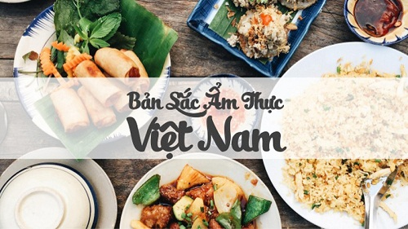

Từ cách hiểu văn hoá và ẩm thực như trên, khi xem xét văn hóa ẩm thực phải xem xét ở hai góc độ: Văn hoá vật chất (các món ăn ẩm thực) và văn hoá tinh thần (là cách ứng xử, giao tiếp trong ăn uống và nghệ thuật chế biến các món ăn cùng ý nghĩa, biểu tượng, tâm linh…của các món ăn đã). Như TS. Trần Ngọc Thêm đã từng nói: “Ăn uống là văn hoá, chính xác hơn là văn hoá tận dụng môi trường tự nhiên của con người”.

### Khái niệm văn hóa ẩm thực

Khái niệm văn hoá ẩm thực là một khái niệm phức tạp và mới mẻ. Chúng ta có thể hiểu văn hoá ẩm thực như sau:

*Văn hoá ẩm thực là những tập quán và khẩu vị ăn uống của con người; những ứng xử của con người trong ăn uống; những tập tục kiên kỵ trong ăn uống; những phương thức chế biến, bày biện món ăn thể hiện giá trị nghệ thuật, thẩm mĩ trong các món ăn; cách thưởng thức món ăn…*

Nói như vậy thì từ xa xưa, người Việt Nam đã chú ý tới văn hoá ẩm thực. “Ăn trông nồi, ngồi trông hướng” đâu chỉ là vật chất mà còn là ứng xử với gia đình - xã hội. Con người không chỉ biết “Ăn no mặc ấm” mà còn biết “ăn ngon mặc đẹp”. Trong ba cái thú “Ăn – Chơi - Mặc” thì cái ăn được đặc lên hàng đầu. Ăn trở thành một nét văn hoá, và từ lâu người Việt Nam đã biết giữ gìn những nột văn hoá ẩm thực của dân tộc mình.

## Những điều kiện hình thành văn hóa ẩm thực

### Điều kiện tự nhiên

#### Vị trí địa lý, địa hình

Sự ảnh hưởng của vị trí địa lý thể hiện theo xu hướng:

* Ở vị trí tập trung nhiều đầu mối giao thông thuận tiện như: đường thuỷ,

đường sông, đường bộ, đường không... khẩu vị ăn uống sẽ bị ảnh hưởng nhiều hơn( nguồn nguyên liệu sử dụng chế biến dồi dào, phong phú các món ăn đa dạng, khẩu vị mang sắc thái nhiều vùng khác nhau)

* Đặc điểm địa lý cũng ảnh hưởng nhiều đến việc sử dụng nguyên liệu chế

biến và kết cấu bữa ăn:

+ Những vùng gần sông, biển sử dụng nhiều thực phẩm là thuỷ hải sản. Nhật

bản là quốc gia xung quanh bốn bề là biển, các món ăn của người Nhật chủ yếu là

hải sản và bữa ăn của họ không bao giờ thiếu món cá, Nhật là một nước tiêu thụ

nhiều cá nhất trên thế giới

+ Những vùng nằm sâu trong lục địa, vùng núi… sử dụng ít thuỷ sản và ngược lại họ dùng nhiều món ăn được chế biến từ động vật trên cạn: thịt gia súc, gia cầm, chim thú rừng…

#### Khí hậu

- Vùng khí hậu có nhiệt độ càng thấp thì sử dụng càng nhiều thực phẩm động

vật, giàu chất béo, phương pháp chế biến phổ biến là quay, nướng hầm, các món ăn

đặc, nóng, ít nước và ăn nhiều bánh

- Vùng khí hậu nóng: Dùng nhiều món ăn được chế biến từ các nguyên liệu

có nguồn gốc từ thực vật, tỉ lệ thịt chất béo trong món ăn ít hơn. Phương pháp chế

biến phổ biến là xào, luộc, nhúng, trần, nấu... các món ăn thường nhiều nước có

mùi vị mạnh: rất thơm, rất cay...

### Điều kiện kinh tế - văn hóa

#### Lịch sử

Sự ảnh hưởng của lịch sử thể hiện qua một số điểm có tính quy luật sau:

* Bề dày lịch sử của dân tộc càng lớn thì các món ăn càng mang tính cổ

truyền, độc đáo truyền thống riêng đặc biệt của dân tộc.

* Trong lịch sử, dân tộc nào mạnh, hùng cường thì món ăn phong phú, chế

biến cầu kỳ pha chất huyền bí nhưng lại có tính bảo thủ cao.

* Chính sách cai trị của nhà nước trong lịch sử: càng bảo thủ thì tập quán và

khẩu vị ăn uống càng ít bị lai tạp.

#### Kinh tế

* Những quốc gia có nền kinh tế phát triển thì các món ăn phong phú, đa

dạng, được chế biến và hoàn thiện cầu kỳ hơn, ngon hơn và có tính khoa học hơn.

Ngược lại những quốc gia hay vùng dân cư có nền kinh tế kém phát triển thì các

món ăn đa phần bị bó hẹp trong nguồn nguyên liệu tại chỗ nên khẩu vị ăn uống của

họ đơn giản, các món ăn ít phong phú và thể hiện đậm nét dân dã

* Những người có thu nhập cao đòi hỏi món ăn ngon, đa dạng phong phú,

phải được chế biến và phục vụ cầu kỳ, cẩn thận, đạt trình độ kỹ thuật và thẩm mỹ

cao, ngoài ra phải đạt các yêu cầu nghiêm ngặt về vệ sinh và chế độ dinh dưỡng.

Đồng thời họ cũng là người luôn hiếu kỳ với những nền văn hoá ăn uống mới.

* Những người có thu nhập thấp là những người coi ăn uống để cung cấp

năng lượng, các chất dinh dưỡng để sống, làm việc nên họ chỉ đòi hỏi ăn no, đủ

chất và trong trường hợp đặc biệt mới đòi hỏi ăn ngon và khẩu vị của họ bị bó hẹp

mang tính bảo thủ.

* Những người hay đi du lịch: bản chất của họ là những người ham tìm hiểu,

ưa mạo hiểm. Về cơ bản nhóm người này giống với nhóm người có thu nhập cao,

họ lại là những người rất cởi mở và rất thích thú đãn nhận và thưởng thức những

nền văn hoá ăn uống mới.

#### Tôn giáo

Đây là yếu tố khá quan trọng, có những tôn giáo có những quy định ảnh

hưởng đến tập quán và khẩu vị ăn uống của cả quốc gia.

* Tôn giáo sử dụng thức ăn làm vật thờ cúng thì ảnh hưởng nhiều đến tập

quán và khẩu vị ăn uống.

* Tôn giáo càng nghiêm ngặt thì ảnh hưởng càng nhiều và nếu tôn giáo đã lại

dùng thức ăn làm vật thờ cúng thì trong ăn uống càng có nhiều điều cấm kị, đã

tạo ra tính đặc biệt riêng của tôn giáo và những tín đồ theo đạo đó.

* Tôn giáo càng mạnh thì phạm vi ảnh hưởng càng lớn và sâu sắc. Đạo hồi có

khoảng 900 triệu tín đồ, trên thế giới có nhiều quốc gia coi đạo hồi là quốc đạo và

họ hoàn toàn cấm dân chúng mua bán, sử dụng rượu, bia, thuốc lá hoặc những thứ

gây kích thích, gây nghiện khác.

#### Ảnh hưởng của sự phát triển du lịch

Ẩm thực đóng một vai trò vô cùng quan trọng trong kinh doanh du lịch ở bất

cứ nơi đâu và bất cư thời điểm nào.

Du lịch giúp bảo vệ nền văn hóa ăn uống cổ truyền của dân tộc qua các

chương trình tham quan du lịch như một biện pháp tuyên truyền, quảng bá nền văn

hóa nước nhà, làm cho các nhân viên trong ngành ăn uống cảm thấy tự hào và

không ngừng tìm tòi, chế biến nhiều món ăn mới lạ phục vụ du khách.

## Đặc trưng trong văn hóa ẩm thực

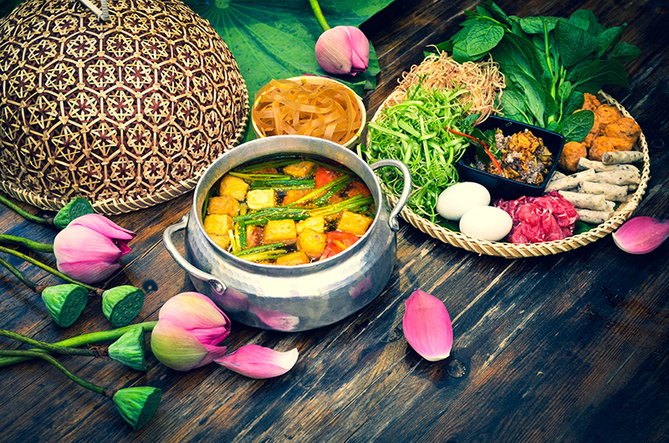

### Tính cộng đồng

Tính cộng đồng thể hiện rất rõ trong ẩm thực Việt Nam, bao giờ trong bữa cơm cũng có bát nước mắm chấm chung, hoặc múc riêng ra từng bát nhỏ từ bát chung ấy. Hay như câu: “Ăn trông nồi ngồi trông hướng” cũng thể hiện rõ tinh thần tôn kính và nhường nhịn khi ăn.

### Tính hài hòa

Bắt đầu từ tính cách dễ dàng tiếp thu văn hóa, đặc biệt là văn hóa ẩm thực từ các dân tộc khác của người Việt, để từ đó chế biến thành của mình. Đây cũng là điểm nổi bật của ẩm thực của nước ta từ Bắc chí Nam. Trong bữa ăn có cay, có chua, có mặn, có ngọt, … v.v, tất cả kết hợp lại tạo ra vị đậm đà khó quên

### Tính tận dụng

Người Việt tận dụng nhiều loại thức ăn mà tưởng ít người nghĩ đến để chế biến thành món ăn ngon như: chân gà, tim, lòng lợn, … v.v. Xương thì có thể chế biến thành các bát canh ngon, đủ mùi vị.

### Tính thích ứng

Người Việt sử dụng mọi loại rau cỏ như rau muống, mướp đắng, rau dại,… v.v. Mỗi vùng miền cũng sử dụng tất cả nguyên vật liệu đặc trưng ở vùng miền để tạo nên đặc trưng riêng của mình.

# Thực trạng văn hóa ẩm thực tộc người mường

## Giới thiệu chung về tộc người

Người Mường tập trung nhiều ở tỉnh Hòa Bình, Phú Thọ và miền Tây Thanh Hóa, với số dân khoảng 1.268.963 người, theo tổng điều tra dân số cách đây 7 năm. Người Mường nói tiếng Mường, thuộc nhóm ngôn ngữ Việt – Mường, trong ngôn ngữ Việt, thuộc ngữ tộc Môn-Khmer.

Theo các nhà dân tộc học, người Mường có quan hệ gần gũi với người Kinh vì họ có nguồn gốc chung là Việt – Mường.

Người Mường sống định canh, định cư tại những thung lũng hẹp. Họ làm nông nghiệp lúa nước và có thêm nương rẫy phụ trợ. Nghề phụ của dân tộc này trong những tháng nông nhàn là dệt vải, đan lát, ươm tơ và khai thác nguồn lợi từ rừng.

Không phải ngay từ buổi đầu lịch sử, dân tộc Mường đã có tộc danh như ngày nay. Và đương nhiên trước đây, người Mường cũng không dùng danh từ này làm tên gọi cho dân tộc mình. Theo Trần Từ (tức Nguyễn Đức Từ Chi), Mường là từ dùng để chỉ một vùng cư trú của người Mường bao gồm nhiều làng. Mỗi vùng được đặt dưới sự cai quản của một nhà Lang. Qua sự tiếp xúc giao lưu giữa người Mường và người Kinh, người Kinh đã sử dụng từ Mường để gọi dân tộc này.

Cho đến tận bây giờ, Người Mường vẫn từ gọi mình là *mol*, *moăn* như ở Hoà Bình, *mon*, *mwanl* như ở Thanh Hoá. Còn ở Phú Thọ, đặc biệt là ở Thanh Sơn, nơi người Mường tập trung đông đảo nhất, cũng như Người Mường ở huyện Yên Lập và một số xã thuộc huyện Thanh Thuỷ, người Mường tự gọi mình là *Mol*, *Monl*. Mặc dù những từ này có biến âm hơi khác ở mỗi vùng, mỗi địa phương nhưng đều quan niệm giống nhau về mặt nghĩa. Tất cả những từ mà người Mường dùng để chỉ dân tộc mình có nghĩa là người. Vì lẽ đó mà người Mường thường tự xưng mình là con Mol hoặc là con monl: con người. Còn từ *Mường* vốn là từ *mương* người Mường dùng để chỉ nơi cư trú chứ không liên quan gì đến tộc danh ngày nay của mình. Mặc dù vậy cùng sự biến động của lịch sử cũng như quá trình giao lưu kinh tế, văn hoá với các dân tộc anh em khác cho đến nay từ "Mường" đã được người Mường chấp nhận và coi đó là tộc danh của mình, và hiển nhiên, họ tự nhận mình là người Mường như ngày nay. Do đó, Mường đã trở thành tên gọi chính thức và duy nhất của tộc người này để phân biệt với các dân tộc khác. Tộc danh Mường đã được các tổ chức, thể chế, các nhà nghiên cứu và nhân dân dùng khi tìm hiểu, nghiên cứu gọi dân tộc này là người mường.

## Những điều kiện hình thành văn hóa ẩm thực tộc người Mường

### Điều kiện tự nhiên

Trên địa bàn các tỉnh Phú Thọ, Yên Bái, Lai Châu, Sơn La, Hòa Bình…, đồng bào Mường chiếm số lượng khá đông đảo. Địa bàn sinh sống của người Mường nơi đây thường sống trong những thung lũng gần những sông, suối. Trong môi trường thiên nhiên và gắn bó với nó. Họ trồng cấy trên những sườn đồi, những thửa ruộng khai thác và thu hoạch theo mùa vụ, ngoài ra họ còn săn bắn, hái lươm trên nương rẫy, đánh bắt cá ở những dòng sông khe suối, nơi họ có thể sống hòa vào thiên nhiên, dựa vào thiên nhiên để mưu sinh. Chính vì yếu tố này, vốn văn hóa ẩm thực của họ cũng ảnh hưởng từ tự nhiên, qua bàn tay khéo léo và trí tưởng tượng phong phú, sinh động của con người mà thành nét độc đáo riêng biệt.

Với đặc thù vùng miền và tập quán sinh sống nên khi chế biến, người Mường Tây Bắc rất chú trọng đến các món như: nướng, luộc, nấu canh... Với người Mường thì đây là ba món truyền thống và sẽ cho vị ngon và sạch nhất.

### Điều kiện xã hội

Cách tư duy thiên về cảm tính , ước lệ của người Đông Á nói chung và người Mường nói riêng đã tạo điều kiện hình thành nét đăng trực văn hóa ẩm thực thiên về sự đa dạng, giàu bản sắc đậm tính địa phương nhưng thiêu sự chuẩn hóa và duy trì lối chế biến, phục vụ mang nặng tính phổ thông, cảm tính.

Ẩm thực dân gian Mường gồm những món ăn được nhiều người ưa thích, không chỉ có tác dụng như những đồ ăn thông thường mà trong quá trình chế các món ăn, người Mường đặc biệt chú ý tới cả giá trị chữa bệnh và những tác động tích cực của món ăn đối với sức khỏe con người. Do vậy, khi đến tham quan các bản Mường ở Hòa Bình, du khách không chỉ được mãn nhãn mà còn có cơ hội thưởng thức các món ăn với hương vị độc đáo, hấp dẫn có tác dụng như những bài thuốc dân gian.

## Đặc trưng văn hóa ẩm thực tộc người Mường

Mặc dù sinh sống ở các địa bàn khác nhau nhưng vốn văn hóa ẩm thực Mường luôn được người dân các vùng gìn giữ, truyền lại và sáng tạo thành những bản sắc Mường mỗi nơi. Chính vì thế, khi chiêm ngưỡng, thưởng thức vốn ẩm thực của mỗi xứ Mường, người ta vừa cảm nhận được nét chung và cái riêng độc đáo.

Ẩm thực của đồng bào Mường Tây Bắc độc đáo ngay từ chất liệu. Để làm nên những món ăn mang đậm bản sắc, người Mường nơi đây thường lấy chất liệu có sẵn trong tự nhiên hay trong vườn nhà như: Cá suối, măng rừng, rau rừng, lá tạo màu ngũ sắc, gà ri, vịt cỏ, gạo nếp, xôi gà gáy….Nhờ thế, các món ăn vừa ngon, vừa đảm bảo độ sạch, tươi và không có sự pha tạp bởi bất kỳ thứ gì.

Để có được nguyên liệu chế biến các món ăn, người Mường phải lặn lội lên rừng, xuống suối để kiếm cho kỳ được. Hình ảnh những sơn nữ mặc trang phục truyền thống, đeo gùi lên rừng, lên đồi hái rau rừng, măng rừng, các loại lá gợi lên vẻ đẹp bình dị nơi xứ Mường.

Trong dư vị ẩm thực của người Mường không thể thiếu món cá suối nướng vừa thơm ngọt vừa giòn, món gà ri nướng, món lợn cắp nách nướng và cả những món rau như: Rêu suối gói lá chuối lam trong than hồng…Ngoài ra, người Mường còn có cách đồ, xôi món ăn như: Rau đồ, cá tôm gói lá vả đồ... Điều đặc biệt khi chế biến món ăn, người Mường Tây Bắc luôn tạo nên sự kết hợp tinh tế giữa các món ăn và gia vị. Theo họ, trong tự nhiên và cuộc sống, cần phải có sự hòa hợp mới tạo nên vẻ đẹp và sức mạnh.

*Sự kết hợp các món ăn tạo nên sự hài hòa trong mâm cỗ Mường.*

Sự đa dạng món ăn đã tạo nên nét độc đáo trong văn hóa ẩm thực chỉ có ở xứ Mường Tây Bắc. Chỉ quan sát một mâm cỗ của người Mường đã thấy ăm ắp những món ăn vừa ngon, vừa độc đáo. Nói về đồ mặn không thể không kể đến cá suối nướng, chả lợn cắp nách, gà nướng, cá lam, thịt lợn luộc. Nói đến món rau thì không thể thiếu món rau đồ, măng luộc chấm mẻ, rau sống. Đậm đà dư vị là các món canh như: canh lóng chuối, canh đu đủ hầm xương lợn, canh củ mài…Món xôi phải kể đến xôi ngũ sắc trong chõ gỗ, món bánh dày dẻo thơm, món bánh trôi ngũ sắc. Như thế, trong mâm cỗ của người Mường Tây Bắc với sự đa dạng các món ăn đã tạo nên sự hài hòa về màu sắc, về dư vị và sự thơm ngon.

Nét khác lạ trong món ăn của người Mường Tây Bắc được thể hiện ngay trong nguyên liệu của món ăn. Người Mường có món rau đồ khá độc đáo. Món ăn này kết hợp nhiều loại rau rừng và trong vườn như: Rau đắng, rau lá đốm, quả vả non, rau mã đề, hoa đu đủ đực. Tất cả được rửa sạch, thái nhỏ hỗn hợp rồi cho lên chõ gỗ đồ chín. Khi thưởng thức, món rau này có vị đắng, vị chát, vị ngọt, vị cay cay. Rồi người Mường còn có món chả cuốn lá bưởi độc đáo. Họ dùng lá bưởi non bánh tẻ để cuốn thịt lợn, gà, cá băm nhuyễn nướng trên than hồng. Ngoài ra, còn có món lóng chuối muối dưa, nấu canh cá suối vừa ngọt vừa bổ dưỡng.

Người Mường Tây Bắc khi chế biến món ăn rất chú trọng đến các loại gia vị. Họ cho rằng, món ăn có ngon và đậm đà hay không phần nhiều nhờ vào sự kết hợp của các gia vị. Vì thế, khi chế biến món ăn, sự chuẩn bị về gia vị của người Mường khá cầu kỳ. Các gia vị thường được dùng ở xứ Mường được lấy trên rừng như: hạt xẻng, hạt dổi, lá đắng, củ giềng, chuối rừng hoặc kiếm trong vườn nhà như lá cơm nếp ngũ sắc, các loại rau thơm… Khi chế biến, các loại gia vị thường được tẩm ướp trước để cho nguyên liệu được ngấm và tạo nên dư vị đậm đà khi nấu chín.

[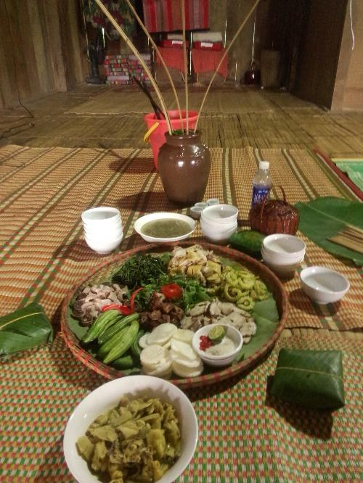](https://dulichbavi.com.vn/wp-content/uploads/2018/01/co-la-nguoi-muong.jpg)

Mâm cơm Bản Mường

## Nhận xét

### Một số điểm tích cực

-Văn hoá ẩm thực của người Mường được lưu giữ góp phần quan trọng trong việc tôn vinh văn hoá dân tộc.

-Nhiều bản làng của người Mường trở thành những điểm du lịch hấp dẫn với nhiều món ăn, nhiều sản phẩm đặc trưng được quảng bá.

-Hiện nay, văn hoá ẩm thực của người Mường đã và đang được lưu giữ góp phần quan trọng trong việc tôn vinh văn hoá dân tộc.

-Nhiều bản làng của người Mường ở Hòa Bình đã trở thành những điểm du lịch hấp dẫn với nhiều món ăn, nhiều sản phẩm đặc trưng được rất nhiều du khách yêu thích

### Một số điểm bất cập , nguyên nhân

Hiện nay do đặc điểm địa lý và đời sống của người Mường nên việc khôi phục và giữ gìn bản sắc văn hóa dân tộc Mường cũng gặp rất nhiều khó khăn. Nguyên nhân là do điều kiện kinh tế của đồng bào còn nhiều khó khăn nên việc giữ gìn, phát huy bản sắc dân tộc không được chú trọng. Bên cạnh đó, thế hệ trẻ hiện nay không ý thức được hết tầm quan trọng trong việc giữ gìn và phát huy bản sắc văn hóa của dân tộc mình

# đề xuất giải pháp nhằm quảng bá Vhat n. mường

Theo như chúng ta biết Món ăn Việt Nam ở bất kỳ vùng miền, dân tộc nào cũng mang đầy đủ các yếu tố cấu thành, đó là: ngon mắt, ngon mũi, ngon miệng, dễ chế biến, gần gũi với thiên nhiên và ai cũng có thể thưởng thức được… nhất là dân tộc Mường. Vậy ta phải làm gì để phát triển, quảng bá nền văn hóa ẩm thực cho nhiều người biết hơn ?

Đầu tiên là truyền tải rộng rãi món ăn và những giá trị văn hóa truyền thống chứa trong đó của dân tộc Mường. Không những quảng bá ngoài nước mà chúng ta phải quảng bá trong nước trước đã. Tự dân tộc ta thúc đẩy mạnh sự đa dạng món ăn dân tộc Mường xuống các thành phố lớn như Hà nội, Hồ Chí Minh … qua các chương trình truyền hình, poster,… để cho dân ta biết nhiều hơn về văn hóa dân tộc.

Thứ hai là thường xuyên tổ chức các cuộc thi chế biến món ăn, tour ẩm thực kích thích sự sáng tạo cũng như sự đa dạng. Tổ chức ở từng khu vực, từng thành phố, tổ chức ăn thử miễn phí tại nhiều nơi quảng bá món ăn, nhất là nơi trọng điểm du lịch.

Ba là khuyến khích sự sáng tạo món ăn về hình thức cũng như mùi vị mà vẫn giữ đậm đà được bản sắc và hương vị truyền thống tăng tính thị giác cho người ăn.

Bốn là chủ động hợp tác với các nhà hàng để quảng bá nền ẩm thực Mường. Cách để hiểu một đất nước một dân tộc nhanh nhất là qua món ăn của họ.

Năm là truyên truyền giới thiệu món ăn cho lớp trẻ “ chủ nhân tương lai đất nước “ để thế hệ con cháu biết giữ gìn và phát huy cũng như sáng tạo và phát triển nền ẩm thực.

Sáu là đầu tư cho các ngành công nghiệp chế biến, nghiên cứu phát triển món ăn dân tộc Mường đi vào quy mô sản xuất như ăn liền or đóng gói mà vẫn giữ nguyên được hương vị bản sắc để phù hợp với xu hướng giới trẻ hiện nay.

Bảy là trong thời đại 4.0, thời đại số hãy sử dụng YouTube, Facebook cũng như Twitter để quảng bá món ăn dân tộc đến bạn bè thế giới cũng như đến gần hơn với giới trẻ Việt Nam.

Tám là sử dụng điểm mạnh của đất nước. Tập trung vào ẩm thực đường phố, street center thu hút khách du lịch cũng như người dân trong nước.

# Kết Luận

Bắt đầu với chương 1, nhóm em đã đưa ra các cơ sở lí luận về văn hóa ẩm thực như: thế nào là văn hóa, thế nào là ẩm thực, … và ảnh hưởng của điều kiện tự nhiên, xã hội đến ẩm thực với ví dụ rõ ràng ở chính nước Việt Nam của chúng ta. Qua đó có thể thấy được văn hóa tinh thần của người Việt trong ẩm thực chính là sự thể hiện nét đẹp trong văn hóa giao tiếp, là sự cư xử giữa người với người trong bữa ăn, làm vui lòng nhau qua thái độ ứng xử lịch lãm, có giáo dục. **Ẩm thực Việt Nam** là một bức tranh đầy màu sắc, nêu bật lên bản sắc riêng của từng dân tộc, vùng miền nhưng chúng vẫn mang trong mình cốt cách, linh hồn Việt đồng nhất. Đậm đà vị dân tộc không thể xóa nhòa.

Rồi đến với chương 2, nhóm em đi sâu vào văn hóa ẩm thực của dân tộc Mường.

- Người Mường luôn có những món ăn gắn bó lâu dài với cuộc sống của họ nơi đây, những món ăn đó đã làm nên bản sắc riêng cho vùng Tây Bắc mà ít nơi nào có thể có được.

- Những món ăn đó cũng như tấm lòng của con người miền sơn nước Tây Bắc, mộc mạc bình dị nhưng cũng thật nghĩa tình

Cuối cùng kết thúc với chương 3, nhóm em đã đưa ra một số đề suất về giải pháp nhằm quảng bá văn hóa ẩm thực người Mường với toàn đất nước Việt Nam cũng như bạn bè thế giới. Qua quá trình tìm hiểu, nhóm em thấy được tiềm năng to lớn ở ẩm thực của người Mường cũng như những nét đẹp văn hóa vô cùng đặc sắc – độc đáo mà cũng thật bình dị. Nhóm em mong rằng sẽ có thêm người Việt Nam , bạn bè thế giới có dịp thưởng thức, cảm nhận món ngon, đặc sản của người Mường và thấy được những nét đẹp văn hóa của người Mường nói riêng và của đất nước Việt Nam tươi đẹp nói chung.

# Phụ lục

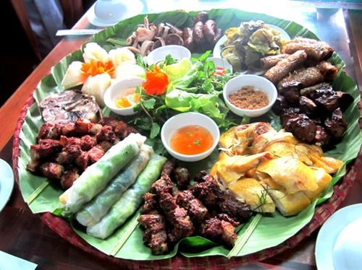

*Sự kết hợp các món ăn tạo nên sự hài hòa trong mâm cỗ Mường.*

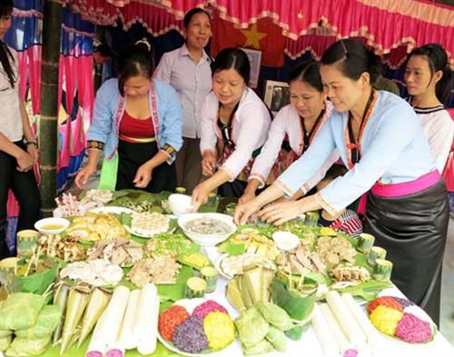

*Đồng bào Mường chế biến món ăn trong ngày hội ẩm thực.*

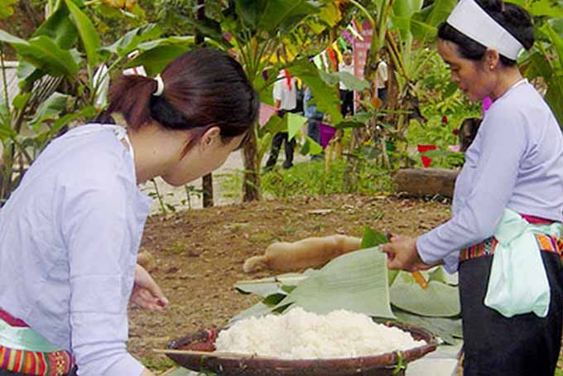

Cơm nếp đồ - món ăn không thể thiếu của người Mường trong các ngày lễ

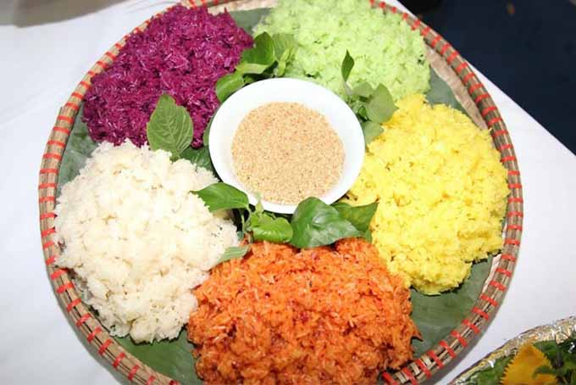

Đôi khi xôi cũng được nhuộm màu sắc vô cùng bắt mắt

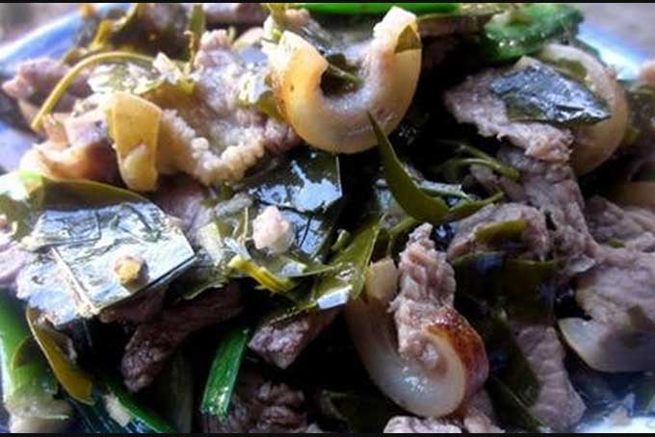

Thịt trâu nấu lá nồm vô cùng đặc sắc

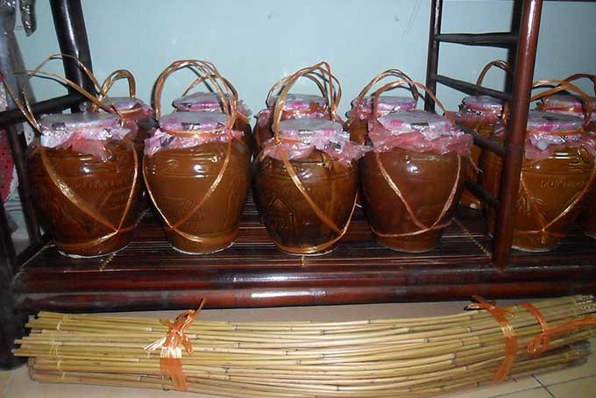

Nhắc đến người Mường thì không thể không nhắc đến rượu cần

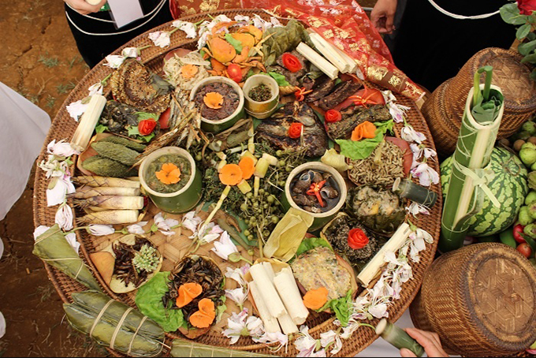

Văn hóa ẩm thực dân tộc Mường tuy giản dị nhưng cũng không kém phần tinh tế

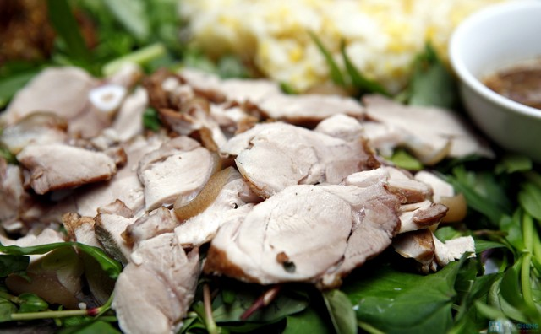

Lợn mái thui lộc

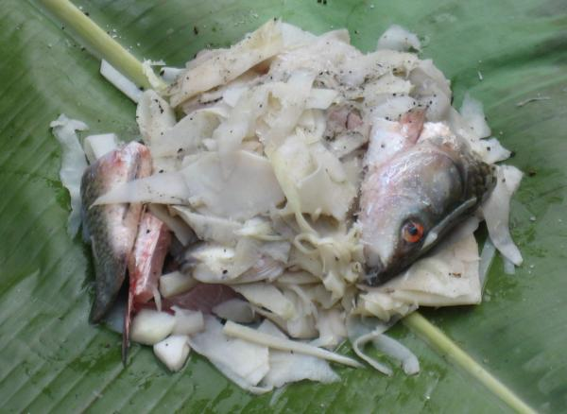

Món cá ốt đồ

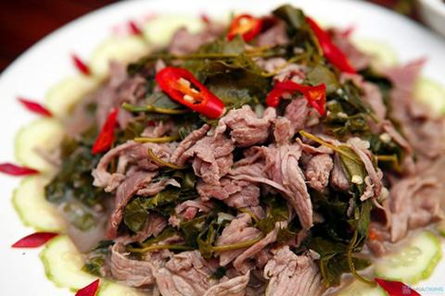

Thịt trâu lá lồm